Proiectul didactic al lecției
Disciplina: Matematică
Clasa: a VIII-a
Unitatea de conținut: Relații metrice în triunghiul dreptunghic
Numărul lecției în unitatea de conținut (conform proiectării didactice de lungă durată): 2/12
Subiectul lecției: Teorema înălțimii (cu demonstrație)
Durata lecției - 45 de minute
Unități de competență:
8.1. Recunoașterea și descrierea elementelor unui triunghi dreptunghic în configurații geometrice reale si/sau modelate;
8.2. Aplicarea relațiilor metrice într-un triunghi dreptunghic pentru determinarea unor elemente ale acestuia;
8.3. Identificarea și aplicarea în diverse contexte a terminologiei și notațiilor aferente triunghiului dreptunghic și a relațiilor metrice studiate;
8.4. Justificarea unui demers sau rezultat, obținut sau indicat, cu relații metrice în triunghiul dreptunghic, recurgând la argumentări, demonstrații;
8.5. Construirea unor secvențe simple de raționament deductiv în contextul relațiilor metrice în triunghiul dreptunghic.
Obiectivele lecției: La sfârșitul activității, elevul va fi capabil/ va putea:
O.1. – să recunoască și să descrie elementele unui triunghi dreptunghic în configurații geometrice reale și/ sau modelate;
O.2. – să utilizeze terminologia și notațiile specifice triunghiului dreptunghic pentru determinarea unor elemente ale acestuia;
O.3. – să cunoască și să aplice teorema înălțimii în rezolvarea problemelor;
O.4- să utilizeze noțiunea media geometrică (sau media proporțională) în rezolvarea exercițiilor, problemelor;
O.5. – să justifice un demers sau rezultat obținut.
Tipul lecției: lecție de formare a capacităților de dobândire a cunoștințelor
Tehnologii didactice:
- Forme:
- frontală;
- în perechi;
- individual.
- Metode:
- Metoda exercițiului;
- Algoritmizarea;
- Problematizarea;
- Metoda lucrului cu manualul.
- Mijloace de învățământ:
- I. Achiri, A. Braicov, O. Șpuntenco. Matematică. Manual. Clasa a VIII-a. Editura Prut Internațional. Chișinău, 2023;
- Computerul;
- Proiectorul sau tabla interactivă;
- Fișa cu probleme, posterul cu sarcini.
- Platforme educaționale
Evaluarea: formativă, evaluare orală și în scris, reciprocă; produse: problemă rezolvată, răspuns oral, exercițiu rezolvat, poster completat; lucrare independentă fără apreciere cu note.

Scenariul lecției
Etapele activității didactice | Obiective | Demersul acțional al lecției | Timp  (în minute) | Tehnologia realizării  (Metodă/Formă de activitate/Resurse)
Evocare |  | Verificarea realizării sarcinilor propuse pentru acasă. Platon spunea: „Geometria va atrage sufletul spre adevăr și va crea spiritul filosofiei‟. Verificarea prin sondaj a temei precedente. -Cum procedăm pentru a reprezenta proiecția unui punct/ segment pe o dreaptă?  -Ce reprezintă proiecția ortogonală a unui punct pe o dreaptă?  -Ce reprezintă proiecția ortogonală a unui segment pe o dreaptă?  Se anunță subiectul lecției: „Teorema înălțimii” | 3 | Evaluare orală  Activitate frontală
Realizarea sensului  Reflecție | O.1  O.3  O.2  O.3  O.4  O.5 | Manual, Ex.2 pag.143 (oral) Examinaţi desenul şi calculați BD.  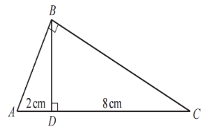  Cercetăm triunghiurile ADB şi BDC:$<ADB≡<BDC$ (unghiuri drepte):$<ABD≡<BCD$ (au același complement, $<CBD)$ Prin urmare, $∆ABD\sim ∆BCD$ (Criteriu UU) $\frac{AD}{BD}=\frac{BD}{CD}$ sau ${BD}^{2}=AD∙DC$ $BD=\sqrt{2∙8}=4 cm$ Răspuns: 4 cm.  Definiție: Proiecția ortogonală a unui punct pe o dreaptă este piciorul perpendicularei duse din acel punct pe dreaptă.  Profesorul realizeaza actiuni pentru învățarea dirijată. Rezolvarea problemei de mai sus sugerează de fapt și demonstrația teoremei înălțimii. Să demonstrăm această teoremă.  Ipoteză: ∆ABC, m(∠B) = 90°, D∈[AC], BD⊥ AC. Concluzie: ${BD }^{2}= AD ⋅ DC$  Demonstraţie: 1) ∠ADB ≡ ∠BDC (unghiuri drepte).  2) ∠ABD ≡ ∠BCD (au acelaşi complement, ∠CBD).  3) ∆ABD ~ ∆BCD (din (1) şi (2), criteriul UU sau criteriul U).  4) Din (3) rezultă că $\frac{AD}{BD}=\frac{BD}{CD}$ sau ${BD}^{2}=AD∙D$C. c.t.d.  Teorema înălțimii: Pătratul lungimii înălţimii unui triunghi dreptunghic corespunzătoare ipotenuzei este egal cu produsul lungimilor proiecţiilor catetelor pe ipotenuză. (elevii scriu în caiete și memorizează)  Numărul $\sqrt{ab}$ se numeşte media geometrică (sau media proporţională) a numerelor reale pozitive a şi b. Utilizând această noţiune, găsiţi o altă formulare a enunţului teoremei  înălţimii.  Manual, Ex.2 (b, c), pag.145 Calculați AD Indicație:  $$b){AD}^{2}=BD∙DC=18∙8=144, AD=\sqrt{144}=12$$  $b){AD}^{2}=BD∙DC=18∙8=144, AD=\sqrt{144}=12$ (cm)  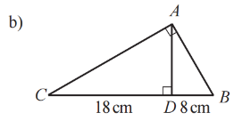  c)Ipoteză: BD= 6 cm, CD= 30 cm, Concluzie: Calculați AD  ${AD}^{2}=BD∙DC=6∙30=180, AD=\sqrt{36∙5}=6\sqrt{5}$ (cm)  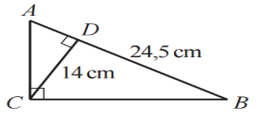  Manual, Ex.3 (b, c) pag.145 b) $AD=\frac{{CD}^{2}}{BD}=\frac{{14}^{2}}{24,5}=\frac{196}{24,5}=8$(cm)  c)Ipoteză: BD=10 cm, CD=8 cm, Calculați: AD,  $AD=\frac{{BD}^{2}}{CD}=\frac{{10}^{2}}{8}=\frac{100}{8}=12\frac{1}{2}$ (cm)  Manual, Ex.12 pag.146 Raportul dintre lungimile proiecţiilor catetelor pe ipotenuza unui triunghi dreptunghic este egal cu 0,25. Aflaţi lungimea înălţimii duse din vârful unghiului drept, dacă lungimea ipotenuzei este egală cu 20 cm.  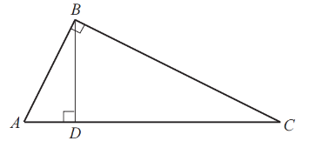  Indicație: $\frac{AD}{CD}=0,25 =\frac{1}{4}$, Notăm: AD=x, CD=4x, BC=20 cm, AC=AD+CD=5x=20 Rezultă:x=4 cm  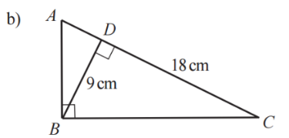  AD=4cm, CD=16 cm. Conform teoremei înălțimii:  ${BD}^{2}=AD∙CD=64$, sau BD=8 cm  Manual, Ex.13, pag.146 Examinaţi desenul şi aflaţi AD.  b) $AD=\frac{{BD}^{2}}{CD}=\frac{{\left(9 cm\right)}^{2}}{18 cm}=\frac{{81 cm}^{2}}{18 cm}=4,5 cm$  Aplicație: O casa are acoperisul construit sub forma unui triunghi dreptunghic.Gasiti o modalitate de a determina inaltimea acoperisului, daca nu poti ajunge pâna sus!(Indicație în anexa 1)  Bilanțul lecției  Bilanțul cantitativ: -Ce am învățat astăzi la lecție? -Ce trebuie să cunoaștem pentru a putea determina lungimea înălțimii unui triunghi dreptunghic? -Enunțați teorema înălțimii.  Bilanțul calitativ: Se determină care obiective au fost realizate la lecție. Se formulează concluzii privind activitatea clasei de elevi în ansamblu și a unor elevi în particular.  Tema pentru acasă: De învățat §1, Teorema înălțimii (cu demonstrație) , pag. 144  De repetat capitolul 4, §1 Proiecții ortogonale a unei figure pe o dreaptă, pag.143  De rezolvat: Ex. 2 (a), 3(a), pag 145 | 5  10  5  5  5  5  4  3 | Problematizarea  Lucrul cu manualul  Discuție  Explicație  Demonstrație  Exercițiu  Exercițiu  Algoritmizarea  Exe  Platforma educațională  Conversația

Anexa 1 Aplicație
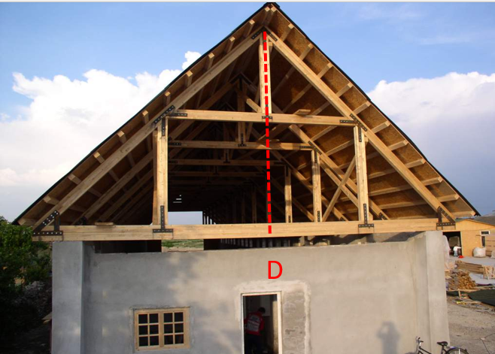
1)În desenul alăturat, fețele acoperișului sunt perpendicular.
a) Reprezentați pe desen, proiecția vârfului acoperișului pe planșeu.

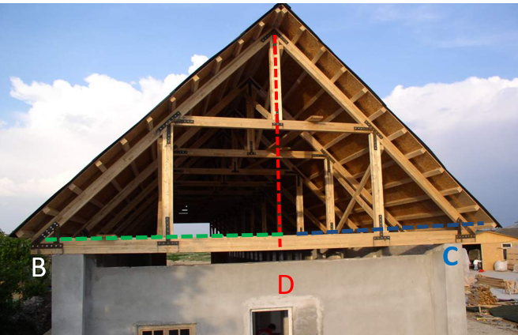

b) Masurați, pe desen, proiectiile celor 2 catete pe ipotenuza (BD si DC)
(adica, proiectiile celor 2 parti ale acoperisului pe planseu)

3) Măsurați proiectiile celor 2 catete pe ipotenuza (BD si DC)
(adica, proiectiile celor 2 muchi ale acoperisului pe planseu)

